Hallo!
Danes se bomo malce posladkali. V spomin na našo Ekskurzijo na Dunaj bomo pripravili cesarski praženec ali po nemško KAISERSCHMARRN, ki je ena izmed pomembnejših sladic v avstrijski kulinariki.
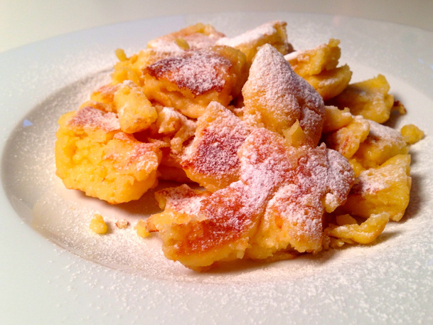
O nastanku cesarskega praženca krožijo številne zgodbe, vse pa se spletajo okoli cesarja Franca Jožefa.
Neko preprosto kmetico je zaradi slabega vremena nepričakovano obiskal cesar, pa mu je pripravila preprost drvarski šmoren, ki ga je zanj oplemenitila z več jajci, sadjem in maslom.
Druga zgodba pravi, da se je dvornemu kuharju ponesrečila omleta, zato je dodal rozine in češnje ter vse skupaj potresel z obilo sladkorja v prahu. Ta »raztrgani šmoren« si je tako prislužil ime cesarski praženec.
Pa si najprej poglejmo recept, ki ga boste preizkusili. Recept si prepišite tudi v zvezek skupaj s poimenovanji v nemščini.
Rezept für Kaiserschmarrn für 4 Personen
(Recept za cesarski praženec za 4 osebe)
- 500 ml mleka (Milch)
- 3 jajca (Eier)
- 8 polnih jedilnih žlic moke (8 Esslöffel Mehl)
- 2-3 jedilni žlici sladkorja (2-3 Esslöffel Zucker)
- ščepec soli (Prise Salz)
- maslo (Butter) ali olje (Öl)
- rozine (Rosinen)
- sladkor v prahu (Staubzucker)

Zubereitung (Priprava)

Oglejmo si filmček: https://youtu.be/PJCCM1Kszx4
(Upoštevajte zgoraj napisane sestavine in ne tiste v filmčku. Filmček naj vam služi le, da vidite sam postopek priprave.:-))

Rumenjake in beljake ločimo. Posebej stepemo beljake z nekaj soli in sladkorja, da se naredi čvrst sneg. Ostale sestavine lepo zmešamo skupaj v eni skledi (Schüssel) in mešamo toliko časa, dokler ne dobimo gladke mase. Tej masi primešamo stepene beljake.
V večjo ponev (Pfanne) damo malce več olja (ali pa v njej stopimo maslo), nato pa vanjo zlijemo narejeno maso (Teigmasse). Ker je mase veliko in če se vam mudi, lahko uporabite tudi dve ponvi.
Na zmernem ognju naj se lepo peče približno 10 minut oz. toliko časa, da porumeni zgornji del, potem se testo počasi razkosa (z lopatko) ter zapeče z vseh strani. Na koncu se lahko primeša še rozine (Rosinen). Nazadnje posujemo praženec s sladkorjem v prahu (Staubzucker) in še toplega postrežemo.

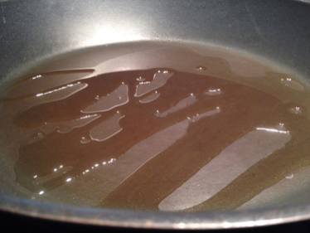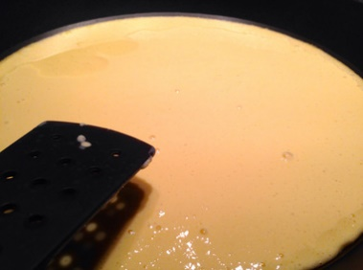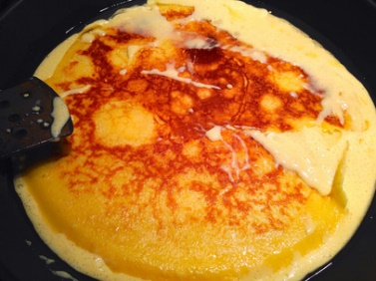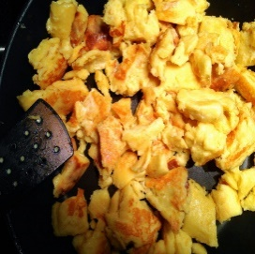
Guten Appetit! (Dober tek!)

Vesela bom vaših kulinaričnih fotografij, ki mi jih lahko pošljete na moj mail.

Uživajte v peki in se imejte lepo,
Lehrerin Nataša

